Frequência de anemias em gestantes atendidas no hospital universitário do oeste do Paraná (HUOP)

Claudecir Delfino Verli (PIBIC/CNPq/UNIOESTE), Michele Ana Flores Chaves (Orientadora), e-mail: micheleanaflores@yahoo.com.br.

Universidade Estadual do Oeste do Paraná/Centro de Ciências Médicas e Farmacêuticas/Cascavel, PR.

Ciências da Saúde/Farmácia

Palavras-chave: anemias, gestantes, hemoglobina

Resumo
Em meados de 2000, as Nações Unidas promoveram uma Reunião de Cúpula em Nova Iorque onde foram traçadas metas para o decênio vindouro, dentre as quais, a redução de um terço na prevalência das anemias em toda população. Passado mais de uma década, indícios epidemiológicos apontam no sentido inverso, ou seja, indicam a crescente e grave ocorrência de anemia em diferentes regiões do mundo, inclusive no Brasil. Constata-se que a anemia continua, desde a antiguidade, a ser uma das entidades nosológicas mais prevalentes e difundidas nas populações humanas. Com o objetivo de avaliar a frequência de anemias em gestantes atendidas no Hospital Universitário do Oeste do Paraná (HUOP), no período de agosto de 2015 a maio de 2016, foram analisados os resultados dos hemogramas realizados rotineiramente no setor de Hematologia do Laboratório de Análises Clínicas. Foram verificados nos eritrogramas os valores de Hemoglobina (g/dL) e Volume Corpuscular Médio (VCM). A média da hemoglobina nas anemias normocíticas normocrômicas foi de 10,6, nas microcíticas hipocrômicas 10,1 e nas macrocíticas 10,8. As pacientes que apresentaram anemia, essas foram classificadas em sua morfologia e fisiopatologia. Os resultados obtidos foram ainda correlacionados com as possíveis causas da anemia e variáveis interferentes. Conhecer a frequência e a etiologia desta patologia é importante, já que pode estimar a sua extensão, delimitar as faixas etárias com maior acometimento e, desta forma, favorecer a condução de atitudes eficazes que objetivam buscar a efetividade das medidas de controle.

Introdução

A anemia é uma das entidades nosológicas de descrição mais antiga na medicina e, provavelmente, uma das mais difundidas na humanidade. Dada a sua conotação pandêmica, tornaram-se incansáveis e repetitivas as citações da estimativa da Organização Mundial de Saúde (OMS), de que mais de dois bilhões de pessoas no mundo são anêmicas, correspondendo a um terço da população mundial (1).
A OMS define a anemia como estado em que a hemoglobina sanguínea encontra-se abaixo de valores considerados normais para idade, sexo, o estado fisiológico e a altitude (1). As anemias podem ser classificadas conforme sua causa fisiopatológica ou conforme a morfologia dos eritrócitos. Do ponto de vista fisiopatológico as anemias podem ser classificadas como Anemia por Falta de Produção, Anemia por Excesso de Destruição e Anemia por Perda Hemorrágica. Do ponto de vista morfológico, as anemias podem ser classificadas, baseando-se nos índices hematimétricos VCM (Volume Corpuscular Médio), HCM (Hemoglobina Corpuscular Média) e CHCM (Concentração de Hemoglobina Corpuscular Média), em Anemias Hipocrômicas e Microcíticas, Anemias Macrocíticas e Anemias Normocrômicas e Normocíticas (8).
Em mulheres grávidas, a anemia está associada a maiores riscos de morbidade e mortalidade tanto materna quanto fetal, além do risco aumentado de baixo peso ao nascer. A anemia tem consequências adversas para a saúde da mulher, da gestante e do concepto. Além da necessidade de maior esforço cardíaco para manter o aporte adequado de oxigênio à placenta e células fetais, a gestante anêmica tem menor capacidade de trabalho físico e mental, cansa-se mais facilmente, apresenta maior risco às infecções e menor tolerância à perda de sangue no parto.

Material e Métodos

Foram analisados os resultados dos hemogramas realizados rotineiramente no setor de Hematologia do Laboratório de Análises Clínicas e verificados nos eritrograma através do programa Tasy® os valores de Hemoglobina (g/dL) e Volume Corpuscular Médio (VCM). Os dados foram submetidos a tratamento estatístico para a determinação da associação das alterações hematológicas para cada paciente. Para tanto, estes dados foram submetidos à análise estatística (Análise de Variância) pelo programa ANOVA.

Resultados e Discussão

Foram analisados 1.689 hemogramas de gestantes realizados pelo Laboratório de Análises Clínicas do HUOP no período de 01 de agosto de 2015 a 31 de maio de 2016. Deste total, 392 apresentaram anemia, representando 23,2% do total. A média de hemoglobina foi de 10,5 (g/dL). O gráfico 01 representa os dados.
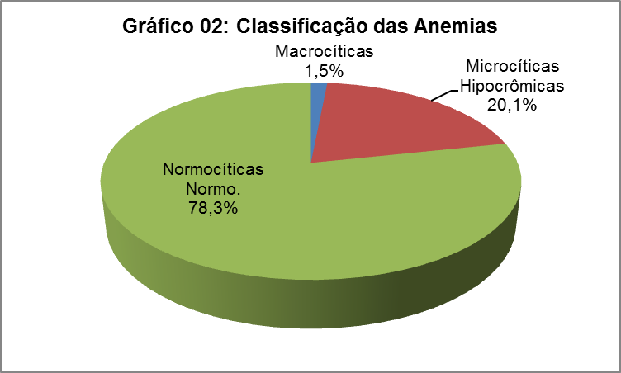

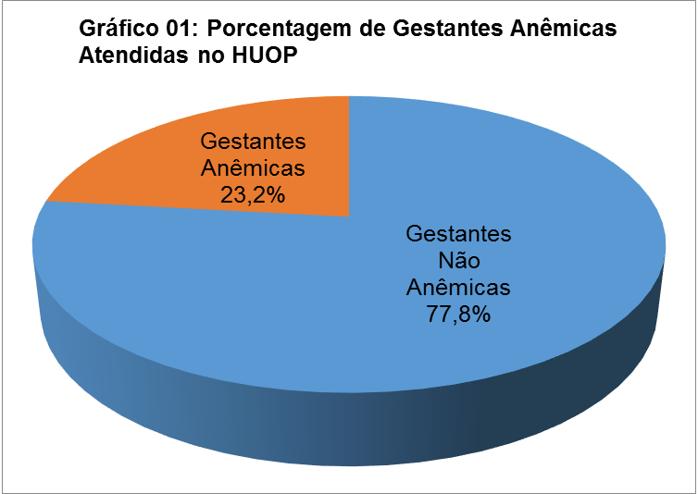
Após a análise do eritrograma das pacientes anêmicas, a anemia foi classificada morfologicamente em microcíticas hipocrômicas, anemias macrocíticas e anemias normocíticas normocrômicas. Os resultados encontrados foram que dos 392 hemogramas anêmicos, 06 (1,5%) foram de anemias macrocíticas, 79 (20,1%) de anemias microcíticas hipocrômicas e 307 (78,3%) normocíticas normocrômicas. O gráfico 02 representa os dados.

A anemia normocítica normocrômica foi a que mais se destacou entre as gestantes. Segundo ARIANI, et al. (2002), os eritrócitos, no entanto, normocíticos e normocrômicos (a menos que ocorra uma deficiência de ferro), e tendem a retornar aos valores pré-gravídicos no puerpério, em torno de 6 a 8 semanas após o parto. Não há dúvidas de que há uma redução nos níveis de hemoglobina durante a gestação e um aumento das necessidades de vitaminas e outros nutrientes nesse período. Espera-se que haja um aumento correlato da absorção de nutrientes e o restabelecimento de hemoglobina após o parto.

Conclusões

Conclui-se que a porcentagem de gestantes anêmicas está acima da preconizada pelo Organização Mundial da Saúde (OMS). Para que ocorra a diminuição destes valores, é necessário um conhecimento profundo das transformações que ocorrem no organismo de uma mulher durante a gestação e das necessidades que surgem delas.

Agradecimentos

Agradeço ao Hospital Universitário do Oeste do Paraná (HUOP) pela disponibilidade da análise dos hemogramas e ao CNPq pelo bolsa de IC.

Referências

ORGANIZAÇÃO MUNDIAL DA SAÚDE. Série Informes Técnicos Anemia Nutricionales: informe de um grupo de expertos en nutricion de la OMS. Ginebra: OMS; 1972.

WORLD HEALTH ORGANIZATION. Iron Deficiency Anaemia. Assessment, Prevention and Control. Geneva, Swuitzerland, 114 p. 2001.

BARÓN, M. A.; SOLANO, L.; PENA, E.; SÃNCHEZ, A.; REAL, S. D. Estado de las reservas de hierro al inicio del embarazo. Invest Clín. 46(2):121-30. 2005.

OLINTO, M. T. A.; et al. Prevalência de anemia em mulheres em idade reprodutiva no Sul do Brasil. Boletim da Saúde, v. 17, n. 1, 2003.

WORLD HEALTH ORGANIZATION. Iron deficiency anaemia: assessment, prevention and control. A guide for programme managers. Geneva; 2001.

GURALNIK, J. M.; EISENSTAEDT, R. S.; FERRUCCI, L.; KLEIN, H. G.; WOODMAN, R. C. Prevalence of anemia in persons 65 years and older in the United States: evidence for a high rate of unexplained anemia. Blood. 104(8):2263-8. 2004.

